大阪府学校教育審議会の答申について（概要版）

諮問内容「今後における府立視覚支援学校、聴覚支援学校のあり方について」
【審議テーマ】
- 在籍者数が減少する中での府立視覚支援学校、聴覚支援学校の役割と機能のあり方について
- 今後の府立視覚支援学校、聴覚支援学校におけるキャリア発達を促す教育の充実について
第１章 視覚支援学校、聴覚支援学校の現状と役割・機能

１ 学校施設等について  - 府立視覚支援学校は２校、聴覚支援学校は４校を設置。  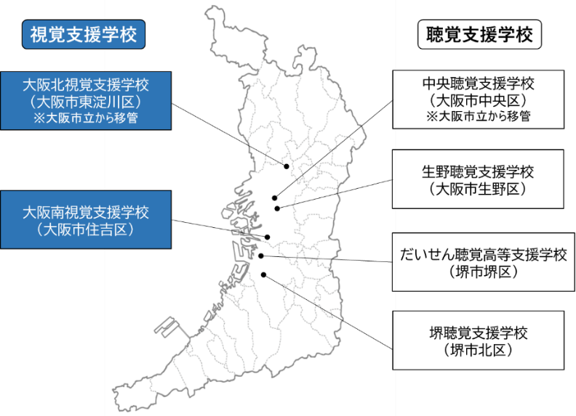  - 大阪南視覚支援学校と生野聴覚支援学校の２校以外の４校は、概ね築５０年以上経過しており施設が老朽化。  - 中央聴覚支援学校は敷地内で難波宮の遺構が発見、現地建替えは事実上困難。  - 視覚支援学校2校と中央聴覚支援学校には、長時間通学の児童生徒のために寄宿舎を設置。 |  | ２ 在籍者数の推移と将来推計について  - 将来推計では減少傾向にあるものの、一定の在籍者数が見込まれる。  在籍者数の推移と将来推計  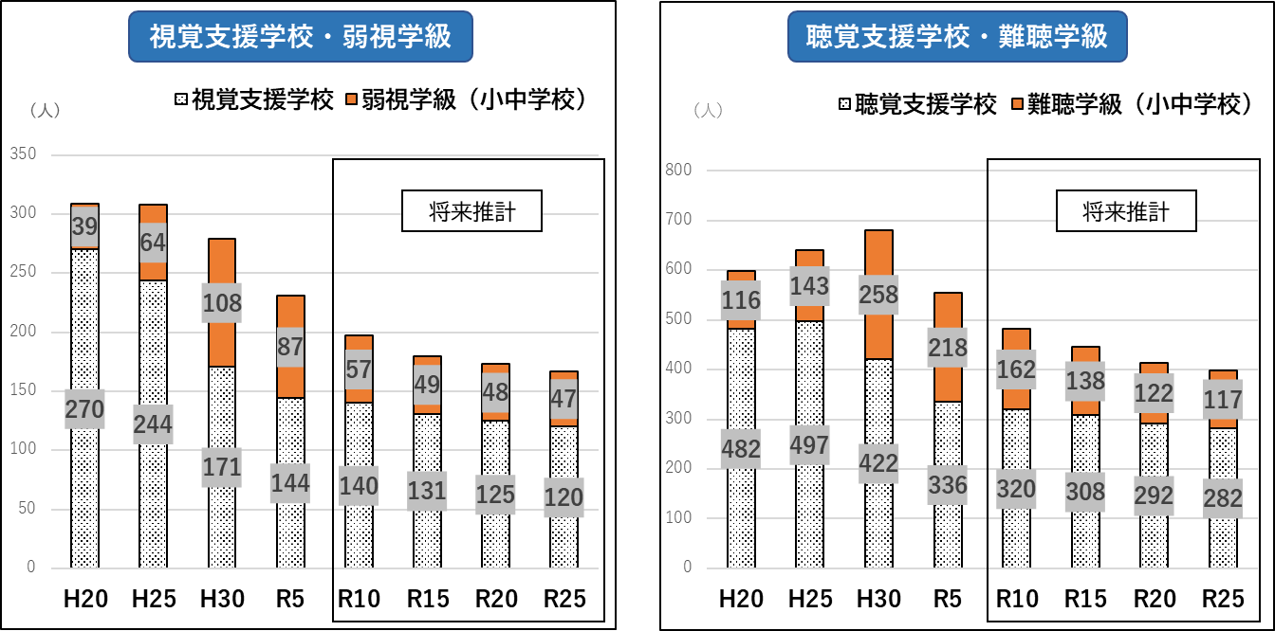
３ 視覚支援学校、聴覚支援学校の集団での学びの状況について  - １０年前と比較すると、在籍者が０人または１人の学年がある学校や、  重複障がいの児童生徒の在籍割合が増加。  ４ 通学区域と在籍児童生徒等の居住地について  - 視覚支援学校の通学区域は中央大通（築港枚岡線）を境にして南北それぞれを区域。  - 聴覚支援学校は、主に大阪市エリアは中央聴覚支援学校、府内北部・中部エリアは生野聴覚支援学校、府内南部エリアは堺聴覚支援学校となっており、一部の地域に調整区域を設定。 | ５ 視覚支援学校、聴覚支援学校における専門性について  - 視覚支援学校、聴覚支援学校の各校において、障がいに配慮した具体的な取組みを実施。  6 地域支援の状況について  - 視覚支援学校、聴覚支援学校は、他の障がい種の支援学校を大きく上回る実績。
  障がい種ごとの地域支援の回数（１校あたり平均/R６年度）
  視覚支援学校 | 聴覚支援学校 | 知的支援学校 | 肢体不自由支援学校 | 病弱支援学校
  355 | 275 | 52 | 36 | 33

第２章 視覚支援学校、聴覚支援学校におけるキャリア教育について

1 各校のキャリア教育の取組みについて
- 各視覚支援学校及び聴覚支援学校において、年間計画を立て、取組みを実施。

２ 視覚支援学校、聴覚支援学校の高等部に設置されている学科
- 視覚支援学校の専攻科には、国家資格（あん摩マッサージ指圧師・はり師・きゅう師・理学療法士・柔道整復師）取得をめざす理療科・保健理療科・理学療法科・柔道整復科を設置。
- 聴覚支援学校の本科、専攻科には、インテリア科、アパレル情報科、工業テクノロジー科、情報コミュニケーション科、ライフサポート科を設置。

３ 海外の学校等との国際交流の取組みについて
- 視覚支援学校2校、高等部のある聴覚支援学校2校は海外短期留学支援事業（姉妹校交流支援事業）の対象。

４ 視覚支援学校、聴覚支援学校の卒業後の進路状況について

【視覚支援学校 卒業生の直近１０年間の進路状況】
- 高等部本科卒業生の進路は福祉施設等が最も多く、次に専攻科や大学等への進学で、就職は０名から１名の状況。
- 専攻科卒業生の進路は就職が最も多く、「あん摩マッサージ指圧師・はり師・きゅう師」の職種がほとんど。

【聴覚支援学校 卒業生の直近１０年間の進路状況】
- 中学部卒業生は、高等学校等への進学が一定数あり。
- 高等部本科卒業生は、進学、就職や福祉施設等、進路が幅広い。
- 就職先の職種は、生産・製造業、事務や運搬・清掃等となっており、視覚支援学校と比べると幅広い状況。

【専攻科の状況】
- １０年前と比較すると、専攻科の在籍者数は、視覚支援学校は約４割減少、聴覚支援学校は約３割減少。
１－２
第３章 今後における視覚支援学校、聴覚支援学校のあり方について

１ 集団の学びを確保するための方策
- 今後、児童生徒等の在籍者数の減少が進み、学級や学年の集団規模が小さくなることの課題に対しては、オンライン交流等のICTを活用した取組みや、地域の小中学校、高校等との合同授業等の充実が考えられる。

２ 教員の専門性を維持・継承するための方策
- 学校が組織として高い専門性を担保・共有するための仕組みが必要であるため、教員研修やOJT、他県との情報交換等を組み合わせた専門性の維持継承のさらなる充実が必要である。

３ 視覚障がい、聴覚障がいに配慮した学校の施設設備と学校配置
- 老朽化に伴う建替え整備にあたっては、これからの時代に対応した最新設備を整える必要がある。
- 視覚障がい、聴覚障がい教育に関する拠点校としての機能を備えることで、地域で学ぶ視覚障がい、聴覚障がいのある子どもたちに対する包括的支援体制の構築が期待できる。
- 視覚支援学校は、児童生徒等が通学時の移動に配慮が必要であるため、過度な負担が生じないような学校配置の検討が必要である。
- 聴覚支援学校は、中央聴覚支援学校の敷地内に難波宮遺構があるため現地建て替えが困難であり、移設を含めた府域全体での配置の適正化を検討する必要がある。
- 他の障がい種別の支援学校の敷地内に中央聴覚支援学校の移設を検討する場合は、用地の効率的な活用にとどまらず、重複障がいの子どもへの効果的な支援が可能になるとの意見や、防災、安全上の対策が求められること、障がい特性に応じた教育環境確保の観点から校舎は明確に区分する必要があるとの意見を踏まえた判断が必要である。
- 寄宿舎は、通学が困難な児童生徒のため機能維持に努めていく必要がある。

４ センター的機能の発揮のための方策
- 視覚支援学校では、子どもたちが活動している場所での支援が重要であり、今後ICT等を活用した担当教員の負担軽減策の検討が必要である。
- 聴覚支援学校では、学校に来校し同じ仲間が学んでいることを知る機会の充実が重要である。
- 支援学校間が相互に支援し合える体制づくりを進めていく必要がある。
- 視覚的な認知や聴覚的な認知に困難がある子どもたちへの支援を検討する必要がある。

５ 視覚支援学校、聴覚支援学校のキャリア発達を促す教育の充実
- 視覚支援学校では、個々の生徒の強みを生かした伴走型のサポートと、様々な職場を体験できるよう障がい特性をふまえた職場体験の方法や内容の検討が必要である。
- 聴覚支援学校では、大学等への進学希望者が増加傾向であり、進路支援体制の強化が求められている。併せて就職を希望する者、福祉的就労を希望する者もいることから、自ら主体的に進路を選択できるような支援が必要である。
- 視覚支援学校の専攻科は、あん摩マッサージ指圧師、はり師、きゅう師、理学療法士、柔道整復師といった視覚障がい者の重要な職域につながる教育課程を設けているため、在籍者数の減少や指導者不足などの課題への対応を検討する必要がある。

６ 視覚支援学校、聴覚支援学校における教育課程の検討
- 聴覚支援学校では手話や書記日本語、コミュニケーションについての教育の充実が求められる。
- 視覚支援学校、聴覚支援学校ともに小学校、中学校、高等学校等との交流や共同学習を大切にしつつ、児童生徒等の将来の社会参加に向けたキャリア形成への支援として、新たな学校間連携の取組みについての研究を進める必要がある。
- 加えて、生成AIが更に進化し、人間の意志がますます重要になる時代に向けて、自ら課題を設定し、その解決に取り組む過程で、自分自身の生き方や存在意義を考える探究的な学びの充実が求められる。
- さらに国際教育の基本的な理念である「異なるものや異なることへの理解」、「多様性の受容」、「共生」について学校全体で共有し、教育課程の編成に生かすことが重要である。
１－３

